**数字电路课程设计报告**

系 别： 电子通信系

专业班级：电子信息工程三班

姓 名：

学 号：

指导教师：

目录

一、设计目的 3

二、设计功能及要求 3

三、总体框图设计 3

（1）控制原理框图 3

（2）交通灯控制系统的ASM（算法状态机）图 4

四、功能模块设计 5

（1）秒脉冲信号发生器 5

（2）主状态控制电路 6

（3）信号灯驱动电路 7

（4）计时器电路 8

①百进制计数器电路 8

②主控器控制清零信号输入 9

（5）计时器显示电路 10

五、总体电路设计 10

六、实验仪器、工具 11

七、所用元器件 12

八、电路设计总结与心得 12

九、参考文献 13

**一、设计目的**

在城镇街道的十字交叉路口，为了保证交通秩序和行人安全，一般在每条道路上各有一组红、黄、绿交通信号灯，其中红灯亮，表示该条道路禁止通行；黄灯亮表示该条道路上未过停车线的车辆停止通行，已过停车线的车辆继续通行；绿灯亮表示该条道路允许通行。交通灯控制电路自动控制十字路口两组红、黄、绿交通灯的状态转换，指挥各种车辆和行人安全通行，实现十字路口交通管理的自动化。

**二、设计功能及要求**

设计一个十字路口的交通灯定时控制系统，基本要求如下：

（1）甲车道和乙车道两条交叉道路上的车辆交替运行，每次通行时间都设为25秒。

（2）每次绿灯变红灯时，黄灯先亮5秒钟，才能变换通行车道。

（3）黄灯亮时，要求每秒钟闪亮一次。

选做扩展功能：

（4）十字路口有数字显示灯亮时间，要求灯亮时间以秒为单位作减计数；

（5）要求通行时间和黄灯亮的时间均可在0~99s内任意设定。

**三、总体框图设计**

（1）控制原理框图

交通灯定时控制系统的原理框图如图1所示。它主要由控制器、定时器、译码器和秒脉冲信号发生器等部分组成。秒脉冲发生器是该系统中定时器和控制器的标准时钟信号源，译码器输出两组信号灯的控制信号，经驱动电路后驱动信号灯工作，控制器是系统的主要部分，由它控制定时器和译码器的工作。图中：

TL ：表示甲车道或乙车道绿灯亮的时间间隔为25秒，即车辆正常通行的时间间隔。定时时间到，TL=1，否则TL=0。

TY ：表示黄灯亮的时间间隔为5秒。定时时间到，TY=1，否则，TY=0。

ST ：表示定时器到了规定的时间后，由控制器发出状态转换信号，由它控制定时器开始下一个工作状态的定时。

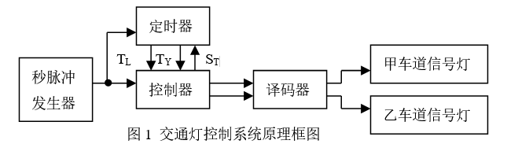

（2）交通灯控制系统的ASM（算法状态机）图

一般十字路口的交通灯控制系统的工作状态及其功能如表1：

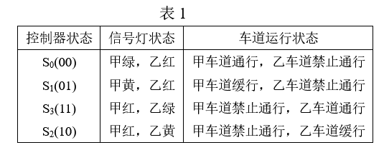

控制器应送出甲、乙车道红、黄、绿灯的控制信号。为简便起见，把灯的代号和灯的驱动信号合二为一，并作如下规定：

AG=1：甲车道绿灯亮；BG=1：乙车道绿灯亮；

AY=1：甲车道黄灯亮；BY=1：乙车道黄灯亮；

AR=1：甲车道红灯亮；BR=1：乙车道红灯亮。

由此得到交通灯的ASM图，如图2所示：

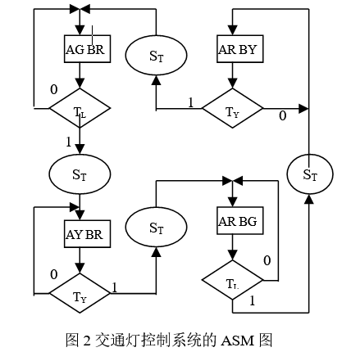

**四、功能模块设计**

（1）秒脉冲信号发生器

时钟脉冲信号由 555 定时器与相应大小的电阻和电容连接而成的多谐振荡器来产生。由于电路中需要的脉冲信号周期为 1s，如果选用的电容分别是 10uF 和 0.01uF，则根据周期计算公式T=(R1+2R2)Cln2，可得到 R1+2R2 的阻值为 144K 欧，因此我们令R1 等于 39K 欧，R2 等于 51K 欧，则连接而成的由 555 定时器构成的多谐振荡器如图3所示。

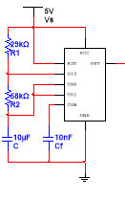

图3 多谐振荡电路

（2）主状态控制电路

主控电路是本系统的核心，它的输入信号来自甲车道和乙车道计时系统输出的时间信号TL和TY，它的输出一方面经显示驱动电路控制甲车道和乙车道信号灯的状态，另一方面控制计时系统的清零，根据信号灯的不同状态，给甲车道和乙车道计时器清零，让计时器按照预定的时间间隔工作。主控电路属于时序逻辑电路，由于甲车道和乙车道各自的三种灯正常工作时只有四种可能，即四种状态：甲绿灯和乙红灯亮，甲车道通行；甲黄灯和乙红灯亮，甲车道准备停车；甲红灯和乙绿灯亮，乙车道通行；甲红灯和乙黄灯亮，乙车道停车。从ASM图可以列出控制器的状态转换表，如表2所示：

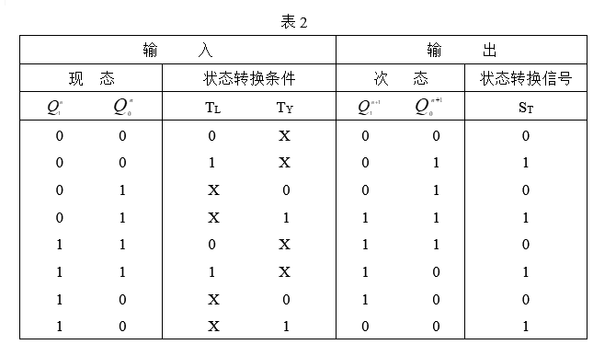

由表可得ST= (Q1'Q0'+Q1Q0)TL+(Q1Q0'+Q1'Q0)TY

因此，我们可以用一片74LS160进行0-3计数在使用74LS138进行译码，实现四个状态的循环转换，主控制器电路如图4所示：

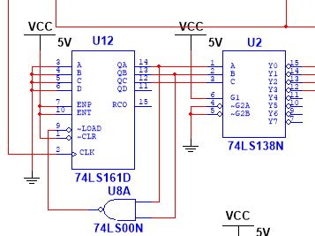

图4 主控制器电路

令上面触发器两个输出端为Q1和Q1’,下面触发器的两个输出端分别为 QO 和 Q0’，则 Q1Q0 的状态变化依次是 00、01、10、11。

（3）信号灯驱动电路

主控制器的四种状态分别要控制甲、乙车道红黄绿灯的亮与灭。令灯亮为“1”，灯灭为“0”，则信号灯驱动电路真值表为：

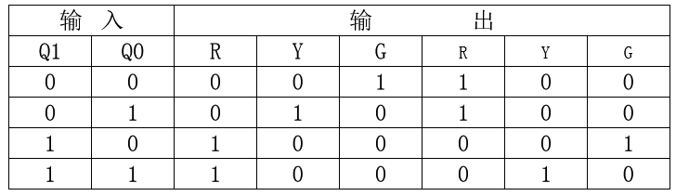

表3 信号灯驱动电路真值表

由以上真值表可得到各灯的逻辑表达式分别为：

AG=Q1’Q0’,AY=Q1’Q0,AR=Q1Q0+Q1Q0’=Q1.

BG=Q1Q0,BY=Q1Q0’,BR=Q1’Q0’+Q1’Q0=Q1’.

因此得到甲乙车道的信号灯驱动电路如图5所示：

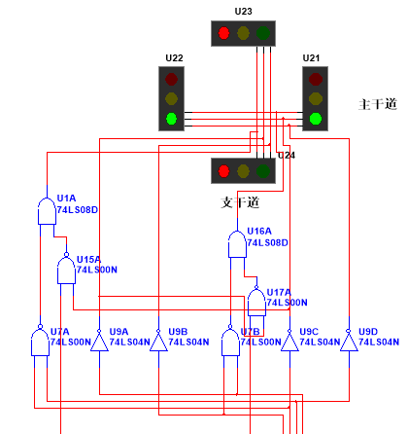

图5 信号灯驱动电路

（4）计时器电路

计时器电路是本次设计中最复杂也最为关键的一部分，这一部分又可以分为输出和输入两部分。输入的信号除了秒脉冲时钟信号以外，更重要的是主控电路对其输入的清零信号。输出信号为两部分，分别是甲乙车道的计时显示电路和计时时间信号。

①百进制计数器电路

这一部分我们选用两片十进制计数器芯片 74LS192D 级联而成。74LS192D为同步可预置十进制可逆计数器，具有计数、置数、禁止、直接（异步）清零等功能。本次设计选用异步清零法进行功能设计，为了控制绿灯亮25s，黄灯闪5s,通过与非门输出两个模为25和5 的信号，级联接线如图 6所示。

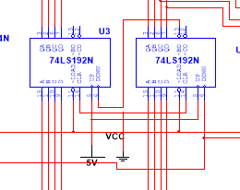

图6 计数器级联电路

②主控器控制清零信号输入

按照设计要求，当甲车道允许通行并亮绿灯时，甲车道计数器需置入25s信号，25s计完以后输出状态转换信号，主控电路进入下个状态，给甲车道计数器置入5s信号，同时甲车道黄灯亮起，开始5s计时，5s计完以后主控制器输出状态转换信号ST经反相器反相后打开计数器清零端，给甲车道计数器输入清零信号；在此过程中，乙车道信号灯一直是红色禁止通行，计时器共计 30s 时间，因此，在甲车道开始亮绿灯允许通行时，乙车道计数器应该被主控器置入30计数信号，25s 后尽管主控器状态发生变化，但乙车道仍然为红灯。30s 后，清零开关被打开，主控器送出新的清零信号，此时由于乙车道绿灯亮起允许通行，应该被置入 25S 计时信号，25s 后清零端打开，主控器切换到下一个状态，即乙车道黄灯亮起，接受 5s 计时信号，直到 5s后再次打开清零开关，与此同时主控器状态变化。在乙车道这 30s的绿黄灯过程中，甲车道一直是红灯禁止通行，因此甲车计数器在乙车道绿灯亮起的时刻应该被置入 25s计时信号开始计时，直到25s后与乙车道同时进入下一个状态。至此，甲乙车道以及主控器完成一次状态循环，具体关系如图2所示。

（5）计时器显示电路

在本次设计中，甲车道和乙车道的计时显示电路我们用数码显示管以及译码器73LS48来完成用于计时状态的显示，如图7所示。

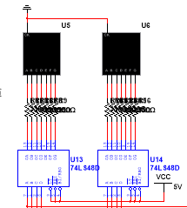

图7 计时器显示电路

**五、总体电路设计**

电路分为五大模块：时钟信号产生模块，主状态控制模块，信号灯驱动模块，计时器模块，计时器显示模块。其中时钟信号模块为555定时器构成的多些振荡电路输出周期为1s的矩形波，主状态控制器由一片74LS192和一片74LS138构成。74LS138用于输出状态转换信号，74LS1604构成4制计数器电路实现四个状态的依次转换。信号灯驱动模块由与门非门或门组成，由导出的信号灯公式进行逻辑输出。计时器模块由两片74LS192组成，输出两个模为25和5的信号控制绿灯和黄灯亮的时间。计时器显示模块由两个数码管组成，分别接在两个计数器的四位输出端。总体电路仿真如图8所示：

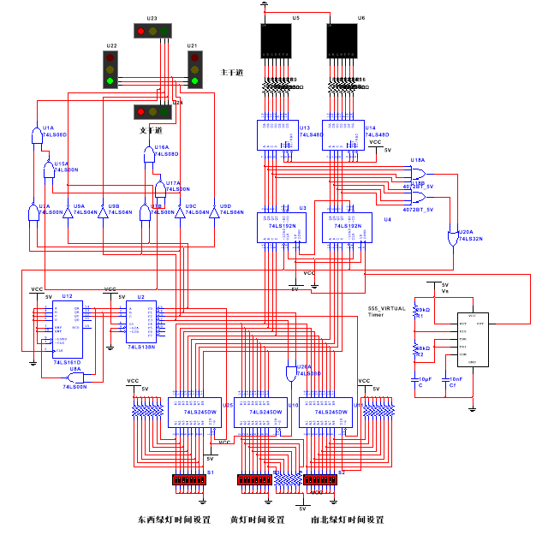

图8 总电路图仿真

**六、实验仪器、工具**

焊接工具：PCB板、电烙铁、锡丝、铜线、镊子、剪刀

调试仪器：示波器、信号发生器、万用表

**七、所用元器件**

集成电路：74LS160 1片， 74LS138 1片，74LS192 2片，NE555 1片,译码器7448 2片，74LS04 2片，74LS08 2片，74LS32 1片

其它：发光二极管 6只，BS201 2个，电阻，电容等。

**八、电路设计总结与心得**

经历一周时间，本次课程设计的交通灯控制电路基本实现了预期的功能，完成了设计的要求和任务，现对整个设计过程中遇到的问题和收获的成功进行总结！

在确定主控制器的功能后需要选择合适的器件完成它的状态循环，初步想到可用的器件方案由一片集成电路 CC4029 和两个与非门构成二进制计数器、两片 JK 触发器、一片集成芯片 74LS74 双 D 触发器构成二进制加法器；在综合考虑节省器件和接线复杂程度后决定选用双 D 触发器来完成此部分功能。

当主控制电路确定以后又有两种方案可用，一种是把电路分开设计，分别设计甲车道电路和乙车道电路，然后再用同一个时钟脉冲信号来进行耦合，实现两边同步，而另外一种就是同时兼顾甲车道电路和乙道电路。我先是按第一种路线走，但在具体设计中我才发现这种方案行不通，因为甲车道和乙车道电路在某个状态下是同时对主控制电路进行反馈，在有些状态下是交替反馈的，这就要求不能只顾一面，否则主控电路将产生状态缺失，不能实现功能。所以得同时兼顾甲车道电路和乙车道电路，使它们合作起来保证主控制电路的稳定转换。

由本次课程设计我也认识到设计一个东西无论是大是小，都需要不断地提出方案，验证方案，最终找到最合适的途径。在把握每一个细节的同时更需要纵观全局，瞻前顾后才能没有疏漏，没有破绽。设计也需要严谨的态度和足够的耐心，尤其是数字电路的逻辑性很强，更需要耐心和细心，否则将永远得不到预期的结果。当然设计离不开与别人的合作和分享思路，离不开查阅有效的资料，离不开与指导老师的及时沟通！

**九、参考文献**

1.阎 石.数字电子技术基础（第六版）.北京:高等教育出版社,2014

2.康华光.电子技术基础（模拟部分）（第五版）.北京：高等教育出版社,2005

3. 王松林.电路基础（第三版）.西安：西安电子科技大学出版社，2008